## Front matter

title: “ОТЧЕТ ПО ЛАБОРАТОРНОЙ РАБОТЕ № 4” subtitle: “Основы интерфейса взаимодействия пользователя с системой Unix на уровне командной строки” author: “Коняева Марина Александровна”

## Generic otions

lang: ru-RU toc-title: “Содержание”

## Bibliography

bibliography: bib/cite.bib csl: pandoc/csl/gost-r-7-0-5-2008-numeric.csl

## Pdf output format

toc: true # Table of contents toc-depth: 2 fontsize: 12pt linestretch: 1.5 papersize: a4 documentclass: scrreprt ## I18n polyglossia polyglossia-lang: name: russian options: - spelling=modern - babelshorthands=true polyglossia-otherlangs: name: english ## I18n babel babel-lang: russian babel-otherlangs: english ## Fonts mainfont: PT Serif romanfont: PT Serif sansfont: PT Sans monofont: PT Mono mainfontoptions: Ligatures=TeX romanfontoptions: Ligatures=TeX sansfontoptions: Ligatures=TeX,Scale=MatchLowercase monofontoptions: Scale=MatchLowercase,Scale=0.9 ## Biblatex biblatex: true biblio-style: “gost-numeric” biblatexoptions: - parentracker=true - backend=biber - hyperref=auto - language=auto - autolang=other* - citestyle=gost-numeric ## Pandoc-crossref LaTeX customization figureTitle: “Рис.” tableTitle: “Таблица” listingTitle: “Листинг” lolTitle: “Листинги” ## Misc options indent: true header-includes: -

# keep figures where there are in the text

## # keep figures where there are in the text

# Цель работы

Приобретение практических навыков взаимодействия пользователя с системой посредством командной строки.

# Задание

1. Определите полное имя вашего домашнего каталога. Далее относительно этого каталога будут выполняться последующие упражнения.
2. Выполните следующие действия: 2.1. Перейдите в каталог /tmp. 2.2. Выведите на экран содержимое каталога /tmp. Для этого используйте команду ls с различными опциями. Поясните разницу в выводимой на экран информации. 2.3. Определите, есть ли в каталоге /var/spool подкаталог с именем cron? 2.4. Перейдите в Ваш домашний каталог и выведите на экран его содержимое.Определите, кто является владельцем файлов и подкаталогов?
3. Выполните следующие действия: 3.1. В домашнем каталоге создайте новый каталог с именем newdir. 3.2. В каталоге ~/newdir создайте новый каталог с именем morefun. 3.3. В домашнем каталоге создайте одной командой три новых каталога с именами letters, memos, misk. Затем удалите эти каталоги одной командой. 3.4. Попробуйте удалить ранее созданный каталог ~/newdir командой rm. Проверьте, был ли каталог удалён. 3.5. Удалите каталог ~/newdir/morefun из домашнего каталога. Проверьте, был ли каталог удалён.
4. С помощью команды man определите, какую опцию команды ls нужно использовать для просмотра содержимое не только указанного каталога, но и подкаталогов, входящих в него.
5. С помощью команды man определите набор опций команды ls, позволяющий отсортировать по времени последнего изменения выводимый список содержимого каталога с развёрнутым описанием файлов.
6. Используйте команду man для просмотра описания следующих команд: cd, pwd, mkdir, rmdir, rm. Поясните основные опции этих команд.
7. Используя информацию, полученную при помощи команды history, выполните модификацию и исполнение нескольких команд из буфера команд.

# Теоретическое введение

В операционной системе типа Linux взаимодействие пользователя с системой обычно осуществляется с помощью командной строки посредством построчного ввода команд. При этом обычно используется командные интерпретаторы языка shell: /bin/sh;/bin/csh; /bin/ksh. Командой в операционной системе называется записанный по специальным правилам текст (возможно с аргументами), представляющий собой указание на выполнение какой-либо функций (или действий) в операционной системе. Обычно первым словом идёт имя команды, остальной текст — аргументы или опции, конкретизирующие действие.

# Выполнение лабораторной работы

1. Определим полный путь домашнего каталога

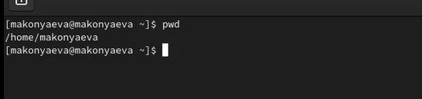 *Изображение 1.1 полный путь домашнего каталога*

1. Переход в каталог tmp, команда ls- просмотр содержимого каталога, команда ls -l- расширенный просмотр каталога и команда ls -a- просмотр содержимого каталога вместе со скрытыми файлами

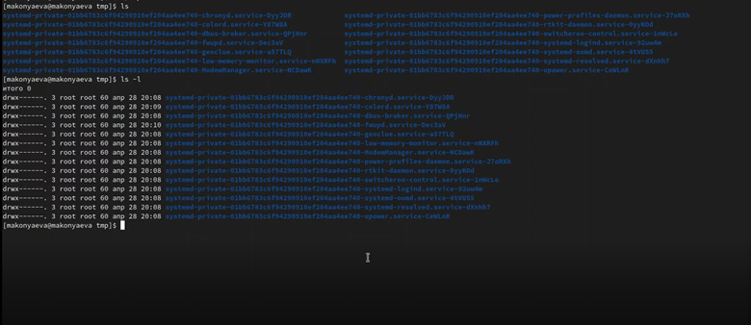 *Изображение 2.1 команда ls и ls -l*

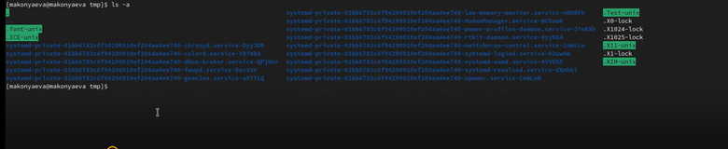 *Изображение 2.2 команда ls -a*

1. Переход в каталог /var/spool/ и проверка наличия подкаталога cron (отсутствует) и переход в домашний каталог для просмотра его содержимого с помощью команды ls -l для того, чтобы определить, кто является владельцем (ответ: makonyaeva)

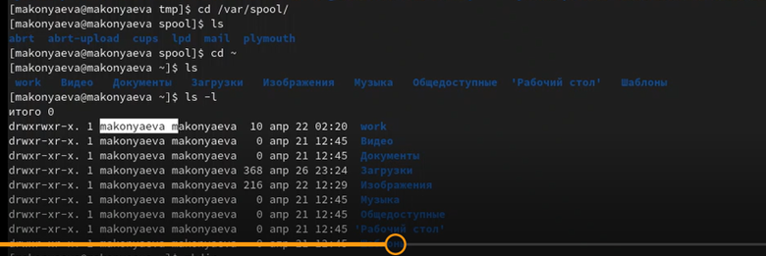 *Изображение 3.1 проверка подкаталога cron и определение владельца в домашнем каталоге*

1. Создание каталога newdir, создание каталога newdir/morefun, а также создание одной командой трех новых каталогов letters, memos, misk и их удаление также одной командой. Удаление каталога newdir командой rm невозможно, поскольку не указан аргумент -r (recursive), удаление каталога newdir/morefun и проверка его удаления прошла успешно (каталог newdir пуст)

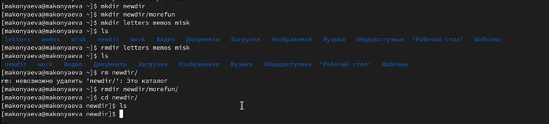 *Изображение 4.1 листинг команд для пункта 3*

1. С помощью комнады man определим, какую опцию команды ls нужно использовать для просмотра содержимого не только указанного каталога, но и подкаталога, входящих в него

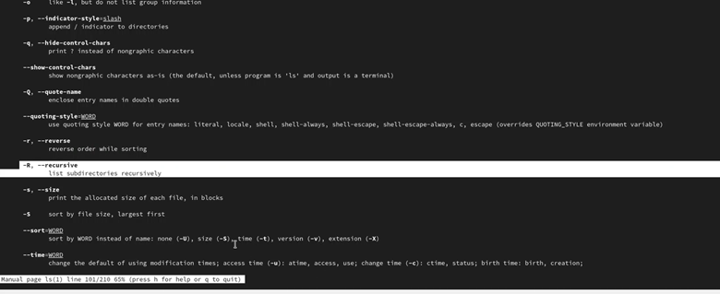 *Изображение 5.1 содержимого не только указанного каталога, но и подкаталога, входящих в него*

1. С помощью команды man определим набор опций команды ls, позволяющий отсортировать по времени последнего изменения выводимый список содержимого каталогв с развернутым описанием файлов

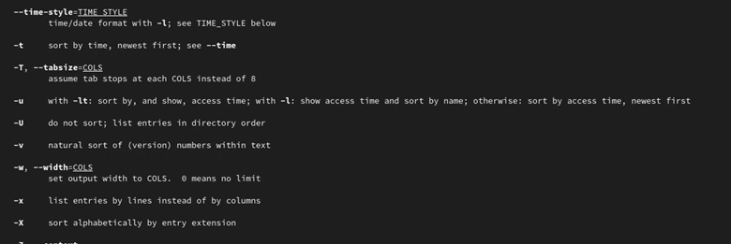 *Изображение 6.1 сортировать по времени последнего изменения*

1. Используя команду man, просмотреть описание следующих команд: cd, pwd, mkdir, rmdir, rm

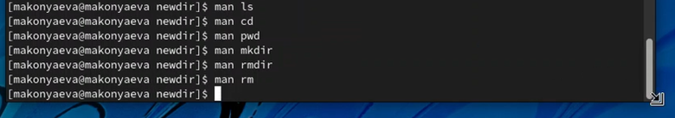 *Изображение 7.1 man вместе с основными командами*

1. Используя команду history, посмотреть на последние комнады и вызвать команду 21

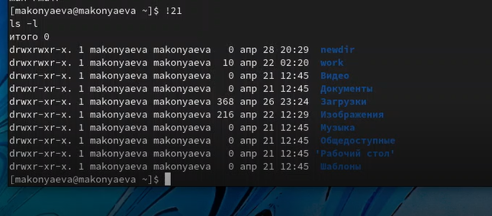 *Изображение 8.1 history !21*

1. Вызов команды 33 и модификация комнады 21 (замена -l на -а)

Вызов команды 33 и модификация комнады 21 *Изображение 9.1 Вызов команды 33 и модификация комнады 21*

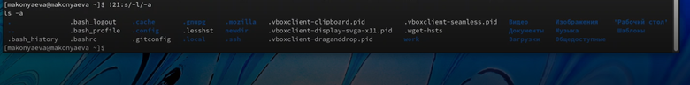 *Изображение 9.2 Вызов команды 33 и модификация комнады 21*

# Выводы

В ходе данной лабораторной работы приобрели практических навыков взаимодействия пользователя с системой посредством командной строки, освоили основные команды командной строки: man, pwd, ls, cd и другие.

# Контрольные вопросы

1. Что такое командная строка? Ответ: Командная строка (консоль или Терминал) – это специальная программа, которая позволяет управлять компьютером путем ввода текстовых команд с клавиатуры.
2. При помощи какой команды можно определить абсолютный путь текущего каталога? Приведите пример. Ответ: При помощи команды pwd можно определить абсолютный путь текущего каталога.
3. При помощи какой команды и каких опций можно определить только тип файлов и их имена в текущем каталоге? Приведите примеры. Ответ: При помощи команды ls -F можно определить только тип файлов и их имена в текущем каталоге.
4. Какие файлы считаются скрытыми? Как получить информацию о скрытых файлах? Приведите примеры. Ответ: Файл считается скрытым, если его название начинается с символа точка «.». Например, «.myfile». Обычно такие файлы используются приложениями для хранения настроек, конфигураций и другой информации, которую нужно скрыть от пользователя. Чтобы просмотреть скрытые файлы в каталоге необходимо ввести команду ls -a
5. При помощи каких команд можно удалить файл и каталог? Можно ли это сделать одной и той же командой? Приведите примеры. Ответ: При помощи команд rm и rmdir можно удалить файл и каталог. Это нельзя сделать одной и той же командой. rmdir используется, чтобы удалить пустой каталог. rm используется, чтобы удалить непустые файлы или целые деревья каталогов.
6. Как определить, какие команды выполнил пользователь в сеансе работы Ответ: При помощи команды history.
7. Каким образом можно исправить и запустить на выполнение команду, которую пользователь уже использовал в сеансе работы? Приведите примеры. Ответ: С помощью следующей команды: !:s// Например: history 3 ls -a . !3:s/a/F ls -F
8. Можно ли в одной строке записать несколько команд? Если да, то как? Приведите примеры Ответ: В одной строке можно записать несколько команд. Если требуется выполнить последовательно несколько команд, записанный в одной строке, то для этого используется символ точка с запятой. Пример: cd; ls.
9. Что такое символ экранирования? Приведите примеры использования этого символа. Ответ: Экранирующий символ сообщает интерпретатору, что следующий за ним символ должен восприниматься как обычный символ. Пример: echo “Привет” # Привет echo “Он сказал:”Привет“.” # Он сказал: “Привет”.
10. Какая информация выводится на экран о файлах и каталогах, если используется опция l в команде ls? Ответ: Если используется опция l в команде ls, то на экран выводится подробный список, в котором будет отображаться владелец, группа, дата создания, размер и другая информация о файлах и каталогах.
11. Что такое относительный путь к файлу? Приведите примеры использования относительного и абсолютного пути при выполнении какой-либо команды. Ответ: Относительный путь – это путь к файлу относительно текущей папки. При использовании команды pwd на экран выведется абсолютный путь текущей директории. Пример: ~ = /home/tbbeshkurov. Первое относительный, второе абсолютный
12. Как получить информацию об интересующей вас команде? Ответ: С помощью команды man.
13. Какая клавиша или комбинация клавиш служит для автоматического дополнения вводимых команд. Ответ: Клавиша “Tab”.